LET EUROPE ARISE !
Le 19 septembre 1946,
à l’Université de Zurich (Suisse)
par Winston Churchill
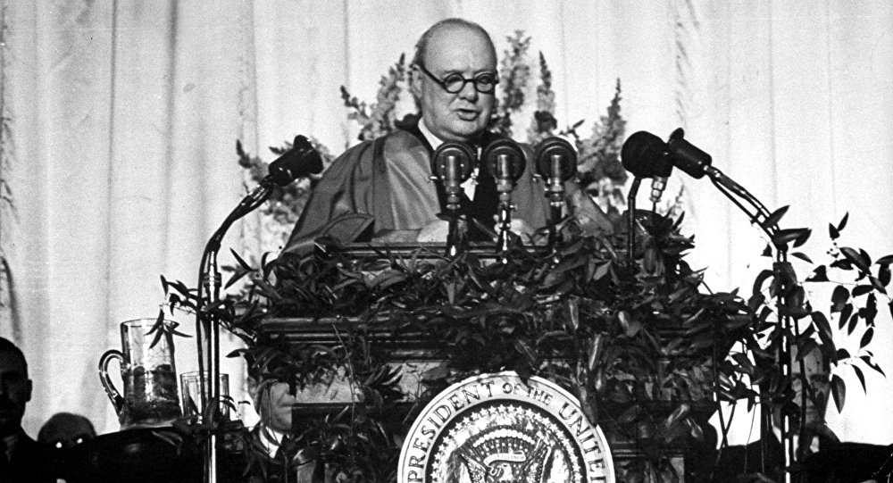
Début du discours: “ Comment l’Europe en est-elle arrivée à une telle situation? Quelques petits Etats ont atteint une certaine prospérité mais de vastes régions d’Europe offrent l’aspect d’une masse d’êtres humains torturés, affamés, sanglotant et malheureux et voient se former un nouvel amoncellement de nuages à l’approche de nouveaux dangers”.
Contexte:
On est au lendemain de la Seconde Guerre Mondiale, et l’Europe dans son ensemble est ravagée. L’Allemagne, grand perdant de ce conflit est un pays sous surveillance des différents Alliés. L’Est de l’Europe est sous l’influence des Soviétiques, tandis que vers l’Ouest, on est plutôt sous l’influence des Etats-Unis. Déjà à ce moment là, il y régnait la peur d’une nouvelle guerre. En juillet 1945, Winston Churchill n’est pas réélu 1er ministre et redevient un homme politique “comme les autres”. De ce fait, il voyage partout à l’étranger durant l’année 1946 car il souhaitait continuer à être une grande figure britannique dans le monde. Il a ainsi fait de nombreux discours (par exemple celui de Fulton dans le Missouri aux Etats-Unis où il va populariser le terme de “rideau de fer”). C’est ainsi qu’il voyage en Suisse, qu’il visite Genève (il y rencontre de nombreuses figures politiques suisse) et qu’il finit par faire son discours dans l’Université de Zurich
Sujet du Discours:
Dans ce discours, Winston Churchill parle du projet de fonder des “Etats-Unis d’Europe”. Il avait déjà utilisé ce terme dans l’un de ses discours à Bruxelle. Pour lui, il y aborde l’importance qu’a l’Europe d’être soudée afin qu’elle puisse se développer. Il ajoute également que cette union n’est pas possible sans que la France et l’Allemagne ne redeviennent “amis”.
citation: “il consiste à reconstituer la famille européenne, où tout au moins la plus grande possible. De lui donner une structure de telle manière qu’elle puisse se développer. Nous devons ériger une sorte des Etats Unis d’Europe”. Cependant, dans son discours, W. Churchill n’est pas clair quant à la place et au rôle qu’occuperait l’Angleterre au sein de cette nouvelle Europe, tout reste ambiguë.
Réactions et postérité:
Au lendemain de ce discours, les réactions divergent selon le pays. En Grande Bretagne, on dit que les propos de Churchill n’engage que lui. En France, on se refuse à tout commentaire. Et en Allemagne, le journaliste Gerhard Kreysig écrit: “nous souhaitons dès aujourd’hui une amitié réelle avec la France. Et nous espérons une confiance réciproque, tout en sachant que nous devons gagner cette confiance”. En mai 1948 se tient le premier Congrès de l’Europe, et W. Churchill continue de promouvoir cette idée d’Europe unie. En 1957, à la création de la CEE, l’Angleterre n’en fait pourtant pas partie (lol). Elle ne la rejoint qu’en 1973. En 2016, l’Angleterre quitte l’Union Européenne par référendum. Dans les deux camps (ceux qui étaient pour et ceux qui étaient contre) on citait des discours de Winston Churchill, preuve de son ambiguïté.

